1. Ingresar a la url <https://lbel.tiendabelcorp.com/>
2. Buscar en la opcion “Estoy buscando..” el producto “gel retexturizante”
3. Revisar el precio del producto “Gel Retexturizante Primer de Maquillaje”

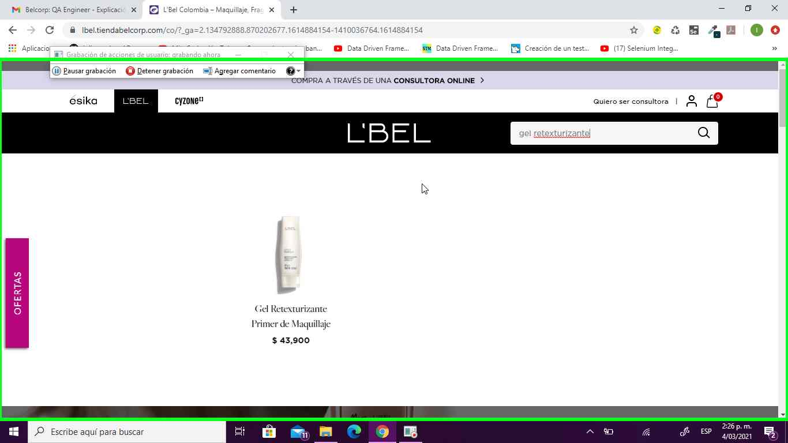

1. Dar clic en el producto “Gel Retexturizante Primer de Maquillaje” para ver la ficha
2. 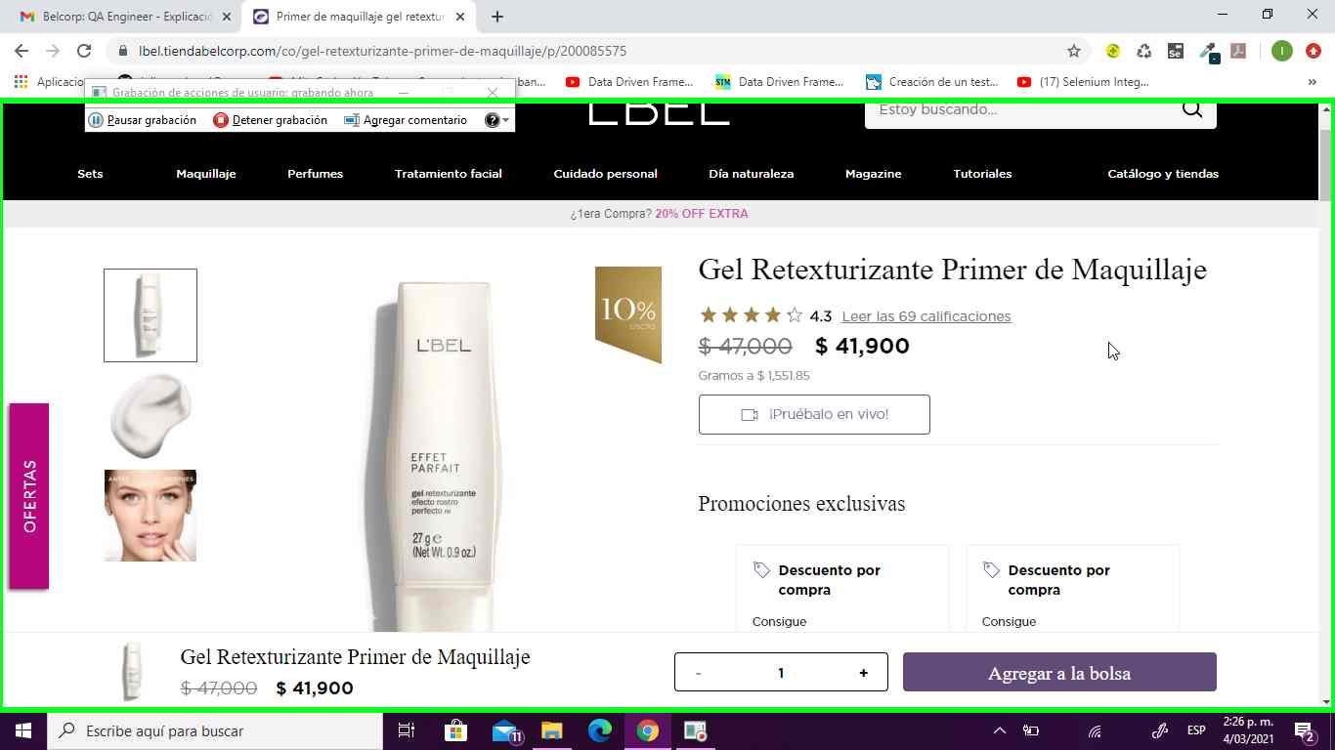 Validar el precio del producto “Gel Retexturizante Primer de Maquillaje” dentro de la ficha.